Stadt Pirmasens

Pressemitteilung
Pirmasens, 3. August 2023
Pirmasenser Weg zur (möglichst) schnellen Integration

- Bereits ab dem Folgetag ihres Eintreffens in Pirmasens erhalten Asylsuchende in einem verpflichtenden Integrationskurs praktische Hilfestellungen für eine schnelle Orientierung im völlig neuen Lebensumfeld
- Teilnehmer aus unterschiedlichen Kulturkreisen werden nach individuellen Bedarfen für soziale Gepflogenheiten und Erwartungen sensibilisiert
- Pfälzischer Verein für soziale Rechtspflege Zweibrücken entwickelt modulares Programm und führt Halbtagskurse durch – Kooperation mit Jobcenter ermöglicht durchgehende Betreuung nach Leistungsbezugsübergang von Asylrecht zu SGB II

Wer Probleme vermeidet, braucht sie später erst gar nicht zu lösen – so lautet verkürzt der präventive Ansatz der Stadt Pirmasens, im Kontext von Unterbringung und Versorgung der Schutzsuchenden auf frühestmögliche Integration zu setzen. Asylsuchende erhalten hier seit Mai 2023 bereits ab dem Folgetag ihres Eintreffens praktische Hilfestellungen für eine schnelle Orientierung in ihrem völlig neuen Lebensumfeld. Hierfür hat der Pfälzische Verein für soziale Rechtspflege Zweibrücken einen Integrationskurs konzipiert, in dem die Teilnehmer aus unterschiedlichen Kulturkreisen nach ihren individuellen Bedarfen für soziale Gepflogenheiten und Erwartungen sensibilisiert werden. Halbtags lernen sie dabei in kleineren Gruppen insbesondere, wo sie nach langem Weg angekommen sind und was von ihnen erwartet wird, aber beispielsweise auch, wie das Arbeitsleben funktioniert, welche Rechte und Pflichten sich aus ihrem Mietvertrag ergeben oder wie sich Amts- und Arztgänge oder auch Einkäufe organisieren lassen. Neben dem Schulen von Sachkenntnissen liegt ein weiterer Schwerpunkt der fortlaufenden Integrationskurse auf der Vermittlung von Sprachkompetenzen; im Einstieg geht viel über Englisch, aber auch der Google Dolmetscher kommt oft zum Einsatz. Darüber hinaus wird in einem Praxisteil dabei unterstützt, laufende Angelegenheiten mit den Leistungsträgern zu klären – etwa beim Wechsel in andere Rechtskreise oder Eintritt in den Arbeitsmarkt.
Die Asylsuchenden werden gleich nach ihrer Ankunft offiziell zur Teilnahme aufgefordert. Bis zum Erhalt eines positiven Asylbescheids ist der Integrationskurs obligatorisch zu besuchen – dann geht auch die Zuständigkeit der Schutzsuchenden vom städtischen Sozialamt auf das Jobcenter über und die Residenzpflicht endet. Mit dem Ziel, die individuelle Perspektiventwicklung durchgängig weiterzuführen und keine Lücken zu den erst mit zeitlichem Versatz anlaufenden Unterstützungsmaßnahmen zuzulassen, wurde jedoch bereits eine Kooperation mit dem Jobcenter geschlossen. Demnach wird die Teilnahme an dem Integrationskurs auch nach dem Übergang des Leistungsbezugsübergangs von Asylrecht zu SGB II ermöglicht.
„Wer im Einklang mit anderen und nach deren Regeln leben möchte, muss sie kennen und verinnerlichen können – das gilt für Vorschriften und Gesetze genauso wie für gesellschaftliche Normen“, so Gustav Rothhaar, Leiter des Amts für Jugend und Soziales der Stadt Pirmasens. „Wir sind überzeugt, dass Integration gerade dann gut funktioniert, wenn Ankommende so früh wie möglich die Chance bekommen, die wichtigen Regeln kennen und verstehen zu lernen, nach denen sie künftig leben.“

Pirmasenser Weg: Positives erreichen und Probleme vermeiden
Integration frühestmöglich fördern und damit einerseits Ziele wie einen schnellen Wechsel in den kräftesuchenden Arbeitsmarkt schneller erreichen und andererseits Fehlentwicklungen wie negative Fahrwasser vermeiden: Die Asylsuchenden erhalten über den Integrationskurs betont niederschwellige lebenspraktische Hilfestellungen, um im neuen Lebensumfeld schnell Fuß fassen zu können. Sie werden bereits ab dem Folgetag ihrer Ankunft eng begleitet und bei der Lösung ihren individuellen Problemstellungen unterstützt. Deshalb wird nur zur Hälfte der Zeit mit Lehrbuch gearbeitet, in der anderen Hälfte geht es um individuelle Fragestellungen aus der Runde. Bildungsniveau und -nähe, Kultur und Muttersprache, aber auch der Grad der Traumatisierung sind hier sehr inhomogen verankert. Daher wurde bei der Auswahl der Kursleiterin darauf geachtet, dass sie sehr erfahren ist sowohl im Sprachunterricht als auch im Umgang mit Menschen mit Migrationshintergrund.
Die Idee für diesen Rheinland-Pfalz-, wenn nicht deutschlandweit einzigartigen Weg entstand im Herbst 2022 in Reihen des Teams aus dem Sachgebiet Asyl des Pirmasenser Sozialamts. Schnell war die Stadtspitze davon überzeugt und mit dem Pfälzischen Verein für soziale Rechtspflege Zweibrücken ein bewährter Partner für Konzeption und Umsetzung des Integrationskurses gefunden. Die Finanzierung der der notwendigen Kosten erfolgt aus dem laufenden städtischen Haushalt.
Der am 2. Mai 2023 angelaufene Kurs zählt aktuell 14 Teilnehmer, allesamt (nicht untypisch für die gesamte Flüchtlingsgemeinde) junge Männer. Die bisherigen Erfahrungen sind sehr gut, auch wenn sich Teilnehmerzahl oft von heute auf morgen ändert, weil neue hinzukommen und andere zum Jobcenter oder sogar gleich in ein Arbeitsverhältnis wechseln. Das Ziel lautet ohnehin, jeden nach einigen Wochen bereits in einen 1-Euro-Job überführen zu können, beispielsweise beim städtischen Garten- und Friedhofsamt bzw. Tiefbauamt oder auch in den regulären Arbeitsmarkt. Der Weg dorthin ist faktisch nicht limitiert – und wenn jemand noch nicht selbstständig genug ist, wird er im Einzelfall auch übergangsweise begleitet.

Hintergrund: Gigantische Aufgabe für die Kommunen
Im Zuge der jüngsten Flüchtlingswelle werden die Asylsuchenden landesweit nach Schlüssel zugewiesen. Dementsprechend wurden Ende 2022 für das laufende Jahr der Stadt Pirmasens insgesamt 200-250 Personen aus Ländern wie Syrien, Afghanistan, dem Iran und der Türkei angekündigt; das entspricht einem Prozent des landesweiten Aufkommens. Im ersten Quartal 2023 lag die Zahl der Angekommenen noch leicht unter der Prognose, aktuell werden 220 Flüchtlinge betreut; im Sommer jedoch ist erfahrungsgemäß ein überproportionaler Anstieg zu erwarten.
Zu den zu treffenden Vorkehrungen des zuständigen Sozialamts im Sachgebiet Asyl gehört es, ausreichend Wohnungen anzumieten – bislang konnten zentrale Sammelunterkünfte mit ihren ungünstigen Nebeneffekten vermieden werden – und zu möblieren. Bereitgestellt wird ferner eine Grundeinrichtung, zu der etwa Geschirr und Bettwäsche zählen, und die zustehenden Barmittel nach dem Asylbewerberleistungsgesetz. Auch um die Versorgung mit Wasser, Wärme und Strom muss sich die Stadtverwaltung kümmern, ebenso um eine Krankenversorgung, gegebenenfalls auch Kindergarten- und Schulplätze.
Dies alles wird vom Land Rheinland-Pfalz mit 840 Euro pro Monat und Kopf bis zur Erstentscheidung über das Asylverfahren gegenfinanziert und danach gedeckelt über einen verhandelten jährlichen Pauschalbetrag. Alle darüberhinausgehenden Kosten belasten den städtischen Haushalt.

Gute Investition in Perspektive und sozialen Frieden
„Mit der Förderung von Integration kann man gar nicht früh genug anfangen“, weiß Stefan Hellmann aus langjähriger Erfahrung aus der Arbeit mit Menschen aus den verschiedensten Randgruppen der Gesellschaft. Gerade Perspektiv- und Strukturlosigkeit würden oft viele andere, noch schwerwiegendere Probleme nach sich ziehen, deren Bekämpfung später weitaus höheren Aufwand erforderten. „Alleine schon fünf Mal pro Woche morgens pünktlich um 9 Uhr zur Stelle zu sein, kann den Menschen ganz abgesehen von den vermittelten Kursinhalten schon Türen für ihren weiteren Weg öffnen“, so der Geschäftsführer beim Pfälzischen Verein für soziale Rechtspflege Zweibrücken weiter. „Schnellstmöglich Besserung für den Einzelnen zu erzielen, wirkt sich außerdem in Summe stets auch positiv auf die gesamte Stadtgesellschaft aus.“
„Menschen kommen zu uns und suchen Schutz. Landauf, landab sind in diesem Zusammenhang Empathie, Schulterschluss und Anpacken gefragt. Als Stadt freuen uns sehr über die hohe Bereitschaft unserer Bevölkerung, dem allen mit hoher Akzeptanz gerecht zu werden“, erklärt Markus Zwick, Oberbürgermeister der Stadt Pirmasens. „Wir sind uns darüber im Klaren, vergleichsweise weniger als andere Kommunen mit Primäraufgaben wie der bloßen Unterbringung beschäftigt zu sein – auch die Möglichkeit einer dezentralen Unterbringung am privaten Wohnungsmarkt spielt uns sicherlich in die Karten. Dennoch gehen wir jetzt einen Schritt weiter und investieren in eine möglichst schnelle Integration der Hilfesuchenden und würden uns freuen, damit einmal mehr eine Blaupause geliefert zu haben für andere Kommunen mit vergleichbaren Problemstellungen.“

Ergänzendes zur Stadt Pirmasens
Erste urkundliche Erwähnung fand Pirmasens um 850 als „pirminiseusna“, angelehnt an den Klostergründer Pirminius. Der als Stadtgründer geltende Landgraf Ludwig IX. errichtete im heutigen Pirmasens die Garnison für ein Grenadierregiment, es folgten 1763 die Stadtrechte. Am südwestlichen Rand des Pfälzerwalds gelegen und grenznah zu Frankreich ist das rund 42.000 Einwohner zählende, rheinland-pfälzische Pirmasens wie Rom auf sieben Hügeln erbaut. In ihrer Blütezeit galt die Stadt als Zentrum der deutschen Schuhindustrie und ist in dieser Branche heute noch wichtiger Dreh- und Angelpunkt; ihren Sitz in Pirmasens haben zum Beispiel die Deutsche Schuhfachschule und das International Shoe Competence Center (ISC). Zu den tragenden Wirtschaftsbereichen zählen unter anderem chemische Industrie, Kunststofffertigung, Fördertechnik-Anlagen und Maschinenbau. Pirmasens positioniert sich heute als Einkaufsstadt mit touristischem Anspruch und gut ausgestattetem Messegelände. Seit 1965 wird eine Städtepartnerschaft mit dem französischen Poissy gepflegt. Weitere Informationen unter www.pirmasens.de.
20230803_psp

Begleitendes Bildmaterial:
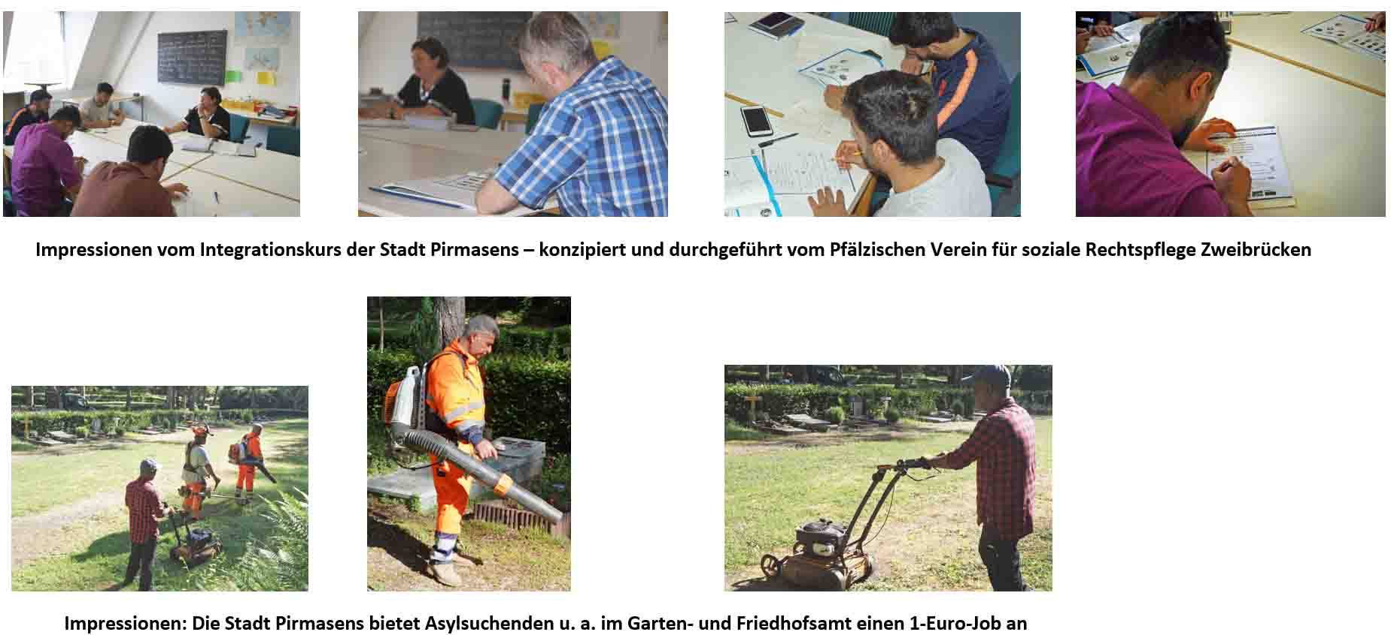
[ Download unter https://ars-pr.de/presse/20230803_psp ]

Pressekontakte
Stadtverwaltung Pirmasens ars publicandi Gesellschaft für
Maximilian Zwick Marketing und Öffentlichkeitsarbeit mbH
Leiter der Pressestelle Martina Overmann
Rathaus am Exerzierplatz Schulstraße 28
D-66953 Pirmasens D-66976 Rodalben
Telefon: +49 6331 84-2222 Telefon: +49 6331 5543-13
Telefax: +49 6331 84-2286 Telefax: +49 6331 5543-43
presse@pirmasens.de MOvermann@ars-pr.de
https://pirmasens.de https://ars-pr.de

